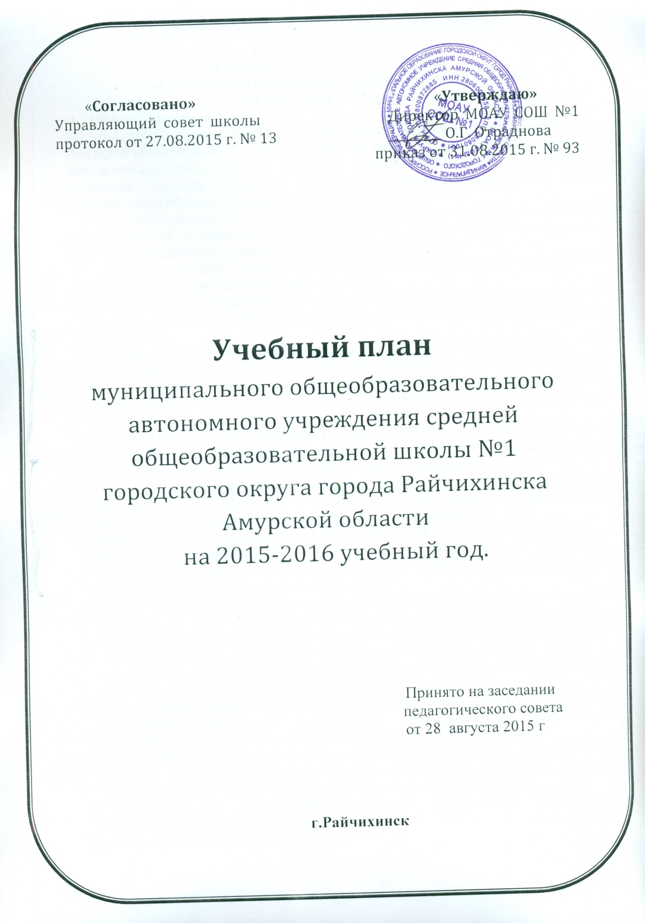

**Пояснительная записка**

**кучебному плану МОАУ СОШ №1**

**городского округа города Райчихинска Амурской области**

**на 2015 - 2016 учебный год**

1. **Общие положения**

1.1. Учебный план МОАУ СОШ №1 городского округа города Райчихинска Амурской области на 2015 - 2016 учебный год является нормативным документом, определяющим распределение учебного времени, отводимого на изучение различных учебных предметов по инвариативной и вариативной части, максимального объёма обязательной нагрузки учащихся.

1.2. Учебный план МОАУ СОШ №1 на 2015 - 2016 учебный год разработан в преемственности с планом 2014-2015 года и на основе нормативно-правовых документов федерального, регионального, школьных уровней:

1. Федеральный закон от 29.12.2012 № 273-ФЗ «Об образовании в Российской Федерации» (с изменениями и дополнениями).
2. Санитарно-эпидемиологические правила и нормативы (СанПиН 2.4.2.2821-10 № 189), зарегистрированные Минюстом России 03.03.2011г., регистрационный номер 1993).
3. Приказ Министерства образования и науки Российской Федерации от 09.03.2004 г. № 1312 «Об утверждении Федерального Базисного учебного плана и примерных учебных планов для образовательных учреждений РФ, реализующих программы общего образования» (с изменениями и дополнениями).
4. Приказ Министерства образования и науки РФ от 06.10.2009 № 373 «Об утверждении и введении в действие федерального государственного образовательного стандарта начального общего образования»;
5. Приказ Министерства образования и науки РФ от 17 декабря 2010 г. № 1897 «Об утверждении и введении в действие федерального государственного образовательного стандарта основного общего образования»;
6. Приказ Министерства образования РФ от 05.03.2004 г. № 1089 «Об утверждении федерального компонента государственных образовательных стандартов начального общего, основного общего и среднего (полного) общего образования», с последующими изменениями.
7. Приказ Министерства образования и науки Российской Федерации от 30.08 2013 года № 1015 «Об утверждении Порядка организации и осуществления образовательной деятельности по основным общеобразовательным программам - образовательным программам начального общего, основного общего и среднего общего образования» (в редакции приказа Министерства образования и науки Российской Федерации от 13 декабря 2013 г.).
8. Письмо Министерства образования и науки РФ от 12.05.2011 № 03-296 «Об организации внеурочной деятельности при введении федерального государственного образовательного стандарта общего образования»;
9. Письмо Министерства образования и науки РФ от 25.05.2015 г. № 08-761 «Об изучении предметных областей: «Основы религиозных культур и светской этики» и «Основы духовно-нравственной культуры народов России»;
10. Образовательная региональная программа непрерывного образования «Основы безопасного движения»;
11. Устав МОАУ СОШ №1;
12. Основная образовательная программа начального общего образования.
13. Основная образовательная программа основного и среднего общего образования.
14. Адаптированная образовательная программа общего образования.

1.3. Содержание и структура учебного плана определяются требованиями государственных образовательных стандартов, це­лями образовательного учреждения (согласно Уставу МОАУ СОШ №1), а также задачами деятельности МОАУ СОШ №1 на 2015 - 2016 учебный год, сформулированными в годовом Плане работы ОУ.

1.4. Структура учебного плана школы соответствует уровням общего образования:

1) начальное общее образование;

2) основное общее образование;

3) среднее общее образование.

1.5. В 2015- 2016 учебном году в образовательном учреждении продолжает функционировать модель деятельности «Школы ступеней», обеспечивающей специфику организации образовательного процесса на уровнях начального, основного и среднего общего образования.

1.6. В рамках профильной подготовки учащихся в 2015 -2016 учебном году в ОУ открыты «Социально-гуманитарный», «Социально-экономический» и «Индустриально-технологический. Направление – электротехника \ радиоэлектроника» профили. На основании договора о совместной образовательной деятельности с ГПОАУ «Райчихинский индустриальный техникум» профильный предмет технология/ включая электронику и радиоэлектронику, ведется преподавателем техникума.

1.7.Обязательная недельная нагрузка учащихся школы не превышает норм, определенных СанПиН 2.4.2.2821-10 «Санитарно-эпидемиологические требования к условиям и организации обучения в общеобразовательных учреждениях» и составляет по классам:

|  |  |  |
| --- | --- | --- |
| **Классы** | **Максимально допустимая недельная нагрузка в академических часах** | |
| **При пятидневной неделе** | **При шестидневной неделе** |
| 1 а,б | **21** |  |
| 2 а,б |  | **26** |
| 3 а,б |  | **26** |
| 4 а,б |  | **26** |
| 5 а,б |  | **32** |
| 6 а,б | **30** |  |
| 7 а,б | **32** |  |
| 8 а,б | **33** |  |
| 9 |  | **36** |
| 10 |  | **37** |
| 11 |  | **37** |

1.8. Учебный план включает две части: инвариантную и вариативную. Наполняемость *инвариантной части* определена базисным учебным планом и включает федеральный компонент.

Вариативная часть УП приведена в соответствие с образовательными потребностями учащихся и запросами социума. Использование часов вариативной части учебного плана нацелено на:

- решение проблем, выявленных в процессе обучения и направленных на обеспечение достижений учащимися уровня государственных образовательных стандартов;

- создание условий для развития познавательных интересов обучающихся, готовности к социальной адаптации, профессиональной ориентации;

- создание условия для реализации краеведческой направленности образовательного учреждения;

- дальнейшее самообразование, саморазвитие и самосовершенствование учащихся.

**1.9. Режим работы:**

1, 6-8 классы – режим работы пятидневный, шестой день (суббота) развивающий, для проведения спортивных праздников, дней здоровья, секций, элективных курсов, кружков, консультаций.

2-5, 9-11 классы режим работы шестидневный.

|  |  |  |  |  |
| --- | --- | --- | --- | --- |
| Количество класс- комплектов | Наполняемость  классов | Смена | Профиль | Классный руководитель |
| 1а | 25 | I |  | Глущенко И.Ю. |
| 1б | 25 | I |  | Мазурова О.В. |
| 1в | 24 | I |  | Геращенко Е.С. |
| 2а | 31 | I |  | Ливанова М.Б. |
| 2б | 32 | I |  | Мельникова Е.И. |
| 3а | 30 | I |  | Скляр Т.М. |
| 3б | 30 | I |  | Дмитриева А.М. |
| 4а | 27 | I |  | Ивочкина Е.В. |
| 4б | 29 | I |  | Новоселова Г.А. |
| 5а | 25 | I |  | Седова О.В. |
| 5б | 27 | I |  | Проклова В.С. |
| 6а | 19 | I |  | Нагайко Т.А. |
| 6б | 20 | I |  | Пискаль Е.А. |
| 7а | 24 | I |  | Козьякова Т.А. |
| 7б | 28 | I |  | Семенова Н.Б. |
| 8а | 22 | I |  | Кухаренко Л.Ю. |
| 8б | 20 | I |  | Седых О.Н. |
| 9 | 31 | I |  | Жерноклева В.И. |
| 10 | 20 | I | Социально-гуманитарный | Захаренко В.В. |
| 11 | 16 | I | Социально-экономическая и индустриально-технологическая группы | Лысак М.Ю. |
| 20 классов-комплектов | 505 учащихся  1-4 классы-253  5-9 классы - 216 уч.  10-11 классы – 36 уч. | I- 505 |  |  |

Начало учебных занятий- 1 сентября. Окончание учебных занятий - 31 мая. Продолжительность учебного года: для 1 классов – 33 учебных недели, 2-11 классов -34 учебные недели.

Продолжительность уроков: 1 классы – 35 минут, 45 минут; 2-11– классы –45 минут.

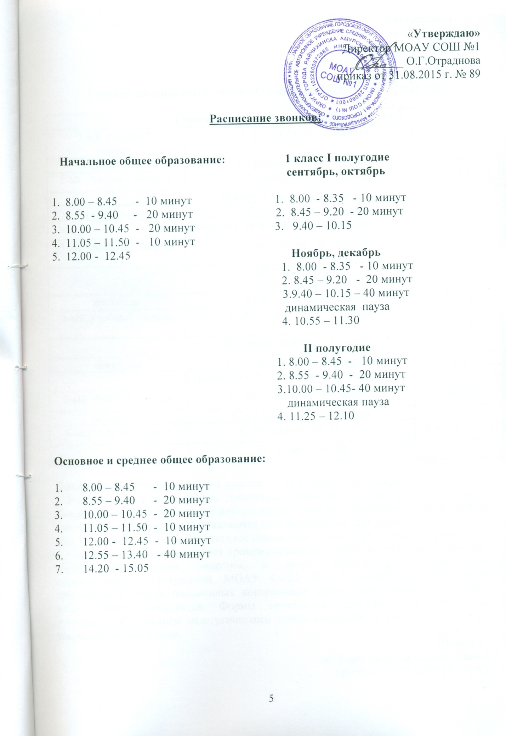

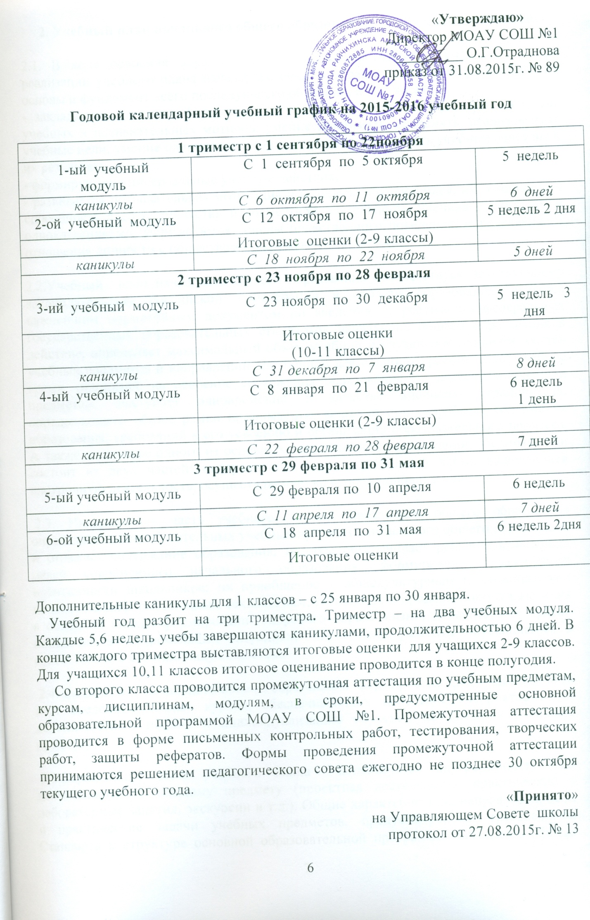

**2. Учебный план начального общего образования (9 классов-комплектов)**

2.1. В ходе освоения образовательной программы МОАУ СОШ №1, при реализации учебного плана начального общего образования формируются базовые основы и фундамент всего последующего обучения, в том числе:

- закладывается основа формирования учебной деятельности ребенка - система учебных и познавательных мотивов, умение принимать, сохранять, реализовывать учебные цели, умение планировать, контролировать и оценивать учебные действия и их результат;

- формируются универсальные учебные действия;

- развивается познавательная мотивация и интересы обучающихся, их готовность и способность к сотрудничеству и совместной деятельности ученика с учителем и одноклассниками, формируются основы нравственного поведения, определяющего отношения личности с обществом и окружающими людьми.

2.2.Учебный план начального общего образования соответствует действующему законодательству Российской Федерации в области образования, является важнейшим нормативным документом по введению и реализации федеральных государственных образовательных стандартов начального общего образования в действие, определяет максимальный объем учебной нагрузки обучающихся, состав учебных предметов и направлений внеурочной деятельности, распределяет учебное время, отводимое на освоение содержания образования по классам и учебным предметам, выступает одновременно в качестве внешнего ограничителя, определяющего общие рамки принимаемых решений при разработке содержания образования, требований к его усвоению и организации образовательного процесса. А также в качестве одного из основных механизмов его реализации. Учебный план состоит из двух частей: инвариантной части, вариативной части, включающей внеурочную деятельность, осуществляемую во второй половине дня.

2.3. Инвариантная часть учебного плана начального общего образования определяет состав обязательных учебных предметов начального общего образования и отражает содержание образования, которое обеспечивает решение важнейших целей современного начального образования: формирование гражданской идентичности школьников; их приобщение к общекультурным и национальным ценностям, информационным технологиям; готовность к продолжению образования в основной школе; формирование здорового образа жизни, элементарных правил поведения в экстремальных ситуациях; личностное развитие обучающегося в соответствии с его индивидуальностью.

2.4. Содержание начального общего образования формируется преимущественно за счет введения учебных курсов, обеспечивающих целостное восприятие мира, деятельностный подход и индивидуализацию обучения по каждому учебному предмету.

2.5.Вариативная часть учебного плана используется на различные виды деятельности по каждому предмету (проектная деятельность, практические и лабораторные занятия, экскурсии и т.д.). Общие характеристики, направления, цели и практические задачи учебных предметов, предусмотренных требованиями Стандарта к структуре основной образовательной программы начального общего образования, в том числе по русскому языку, литературному чтению, иностранному языку, математике, окружающему миру, основам духовно-нравственной культуры народов России, музыке, изобразительному искусству, технологии, физической культуре, приведены в разделе «Программы отдельных учебных предметов» основной образовательной программы начального общего образования МОАУСОШ № 1.

2.6. В 2015-2016 учебном году учебный план для 1-4 классов разработан на основе БУП образовательных учреждений Российской Федерации, реализующих Основную образовательную программу начального общего образования. Содержание образования, определенное инвариантной частью, обеспечивает приобщение обучающихся к общекультурным и национально-значимым ценностям, формирует систему предметных навыков и личностных качеств, соответствующих требованиям стандарта.

2.7. Для 1-4 классов используется УМК:

1а,1 б, 1в, 2а,2б,3а, 4б - «Перспектива»;

3б, 4а - «Система развивающего обучения Л.В. Занкова».

2.8. На изучение предметов инвариантной части учебного плана начального общего образования отводится следующее количество часов: русский язык – 5 ч, литературное чтение – 4 ч, математика – 4 ч, окружающий мир – 2 ч, искусство – 2 ч (музыка-1ч, ИЗО – 1ч), технология – 1 ч, физическая культура – 3 ч.

Со второго класса вводится изучение иностранного языка - 2 часа. Предмет «Основы религиозных культур и светской этики» введен в 4 классах. Выбран модуль «Основы светской этики».

2.9. С 2014 года в рамках реализации образовательной региональной программы непрерывного образования «Основы безопасного движения» в 1-4 классах, за счет часов внеурочной деятельности, введен учебный курс «Основы безопасного движения». Данный предмет предназначен для начального формирования у младших школьников сознательного отношения к вопросам личной безопасности и безопасности окружающих, приобретения первичных знаний и умений распознавать и оценивать опасные ситуации, определять способы защиты от них.

2.10. Часть учебного плана, формируемая участниками образовательного процесса, обеспечивает реализацию индивидуальных потребностей обучающихся. Время, отводимое на данную часть внутри максимально допустимой недельной нагрузки, используется на введение учебных курсов, обеспечивающих различные интересы обучающихся. В данную часть входит внеурочная деятельность.

2.11. Часы внеурочной деятельности реализуются во второй половине дня с привлечением учителей общеобразовательного учреждения. Содержание занятий формируется с учетом пожеланий обучающихся и их родителей (законных представителей) и направлено на реализацию различных форм ее организации, отличных от урочной системы обучения, таких как экскурсии, кружки, секции, круглые столы, конференции, диспуты, олимпиады, конкурсы, соревнования, проектная деятельность.

2.12. В соответствии с требованиями Стандарта внеурочная деятельность организуется по направлениям развития личности: **спортивно-оздоровительное** - «Ритмика», танцевальная группа «Пчелки», **социальное -** курс«ОБД», **духовно-нравственное -**  «Истоки», **общеинтеллектуальное** - «Полиглот», «Занимательная грамматика», **общекультурное -**  «Кукольный кружок», «Бумагопластика». В первых классах внеурочная деятельность реализуется учителями в соответствии с должностными инструкциями («Ритмика», «ОБД», «Бумагопластика»)

2.13. В период каникул для продолжения внеурочной деятельности используются возможности школьного оздоровительного лагеря.

|  |  |  |  |  |
| --- | --- | --- | --- | --- |
| **Направления развития личности** | **Наименование рабочей программы** | **Количество часов**  **в неделю/ Классы** | | |
|  | | **2а, 2б** | **3а, 3б** | **4а,4б** |
| **Спортивно-**  **оздоровительное** | «Ритмика» (по выбору) | 1 |  |  |
| «Пчелки» (по выбору) |  | 1 |  |
| **Социальное** | «ОБД» | 1 | 1 | 1 |
| **Духовно-нравственное** | «Истоки» (по выбору) | 1 | 1 |  |
| **Общеинтеллектуальное** | «Занимательная грамматика» (по выбору) | 1 |  |  |
| «Полиглот» (по выбору) |  | 1 | 1 |
| **Общекультурное** | «Бумагопластика (по выбору)» | 1 | 1 |  |
| «Кукольный кружок» |  |  | 1 |
| ***Итого по параллели*** |  | **5** | **5** | **3** |

**УЧЕБНЫЙ ПЛАН**

**на 2015-2016 учебный год**

**начальное общее образование (1-4 классы)**

|  |  |  |  |  |  |  |
| --- | --- | --- | --- | --- | --- | --- |
| **Предметные области** | | **Учебные**  **предметы** | **Классы** | | | |
| **1а,1 б. 1в** | **2а,2б** | **3а,3б** | **4а,4б** |
|  | | **1. Обязательная часть** | **Кол-во часов в неделю** | | |  |
| Филология | | Русский язык | 5 | 5 | 5 | 5 |
| Литературное чтение | 4 | 4 | 4 | 4 |
| Иностранный язык | - | 2 | 2 | 2 |
| Математика и информатика | | Математика | 4 | 4 | 4 | 4 |
| Обществознание и естествознание | | Окружающий мир | 2 | 2 | 2 | 2 |
| Основы религиозных культур и светской этики | | Основы религиозных культур и светской этики | - | - | - | 1 |
| Искусство | | Музыка | 1 | 1 | 1 | 1 |
| Изобразительное искусство | 1 | 1 | 1 | 1 |
| Технология | | Технология | 1 | 1 | 1 | 1 |
| Физическая культура | | Физическая культура | 3 | 3 | 3 | 3 |
| **Максимальный объем нагрузки** | | | **21** | **23** | **23** | **24** |
| *Часть формируемая участниками образовательных отношений: внеурочная деятельность* | | | **-** | **3** | **3** | **2** |
| **Максимально допустимая недельная нагрузка** |  | | **21** | **26** | **26** | **26** |

**Итого: учебных часов в год с 1-4 классы –6839.**

|  |  |  |  |  |
| --- | --- | --- | --- | --- |
| **Внеурочная деятельность** | | | | |
| **Направления** | **Количество часов в каждом классе** | **Общее кол-во часов** | **Классы** | **Программа** |
| **Духовно-нравственное (по выбору учащихся)** | **1** |  |  |  |
| «Истоки» |  | **2** | **2-3** | Программа разработана на основе «Примерных программ внеурочной деятельности. Начальное и основное образование» В.А. Горский.-М:Просвещение, 2011. |
| **Спортивно-оздоровительное**  **(по выбору учащихся)** | **2** |  |  |  |
| «Ритмика» |  | **1** | **2** | Программа составлена на основе авторской программы по ритмической пластике для детей дошколь­ного и младшего школьного возраста «Ритмическая мозаика» автор Бурениной А. И. 2000 |
| Танцевальная группа «Пчелки» |  | **1** | **3б** | Создана на основе авторской программы «Организация доп. образования в школе» Н.А. Белибихина, Л.А. Королева,2012 г. |
| **Общекультурное (по выбору учащихся)** | **3** |  |  |  |
| Бумагопластика |  | **2** | **2-3** | Составлена на основе авторской программы кружка "Бумажная пластика" Автор: Алла Повалишникова, педагог дополнительного образования, МОУ ДОД ДЮЦ "Клуб" г. Владимира,2011 г. |
| Кукольный кружок |  | **1** | **4 а** | Составлена на основе программы доп. образования мл.шк. «Кукольный театр» Н.Ф. Сорокиной, И.Б. Караманенко», 2011 г. |
| **Общеинтеллектуальное**  **(по выбору учащихся»** | **3** |  |  |  |
| «Занимательная грамматика» |  | **1** | **2** | Составлена на основе программы развития познавательных способностей учащихся младших классов с использованием методического пособия Мищенковой Л.В. «Занимательный русский язык».»2011 г. |
| Кружок анг.языка «Полиглот» |  | **2** | **3-4** | Создана на основе программ внеурочной деятельности мл.шк. Методический конструктор: пособие для учителя Д.В. Григорьева, Просвещение, 2011-223 с. И синтез программ Е.И. Негневицкой, З.Н. Никитенко и др. |
| **Социальное**  **курс ОБД во всех классах** | **1** | **6** | **2-4** | Образовательная региональная  программа непрерывного образования  «Основы безопасного движения» Гордеева Наталья Валерьевна, Волкова Ирина Николаевна,2013 г. |
| **Итого** | **10** | **16** |  |  |

**3. Учебный план основного общего образования (9 классов-комплектов)**

**3.1.** Учебный план основного общего образованияобеспечивает преемственность с учебным планом начального общего образования, обеспечивает освоение учащимися общеобразовательных программ в условиях становления и формирования личности ребенка. Содержание основного общего образования создает условия для подготовки учеников к выбору профиля дальнейшего образования, их социального самоопределения и самообразования.

3.2. Учебный план для 5-х классов сформирован с целью реализации основной образовательной программы основного общего образования МОАУ СОШ №1, разработанной в соответствии с требованиями федерального государственного образовательного стандарта основного общего образования.

3.3.За основу учебного плана для 5-х классов взят Базисный учебный план (вариант №2) Примерной основной образовательной программы основного общего образования (одобрен решением федерального учебно-методического объединения по общему образованию протокол от 8 апреля 2015 г. № 1/15).

3.4. В учебном плане 5-х классов представлены все основные образовательные области, что позволяет заложить фундамент общеобразовательной подготовки обучающихся.

Основными задачами учебного плана для 5-х классов являются:

* обеспечение выполнения федерального государственного образовательного стандарта основного общего образования;
* обеспечение единства федерального, национально-регионального компонентов и компонента образовательного учреждения;
* соблюдение государственных образовательных стандартов;
* введение в учебные программы национально-регионального компонента;
* сохранение целостности каждой системы обучения;
* обеспечение реализации интересов и потребностей обучающихся и их родителей (законных представителей);
* сохранение и укрепление здоровья детей (закладывание основ здорового образа жизни).

3.4. Учебный план, режим работы школы обеспечивают выполнение федерального государственного образовательного стандарта основного общего образования и использование компонента образовательной организации в соответствии с интересами и потребностями обучающихся, способствуя реализации идеи развития личности в культурно-нравственном и интеллектуальном плане, обеспечивая условия для самовыражения и самоопределения обучающихся.

3.5. Учебный план основного общего образования ОО включает следующие компоненты: обязательная часть учебного плана и часть, формируемая участниками образовательного процесса. Количество часов, отведенных на освоение обучающимися учебного плана, состоящего из обязательной части и части, формируемой участниками образовательного процесса, в совокупности не превышает величину допустимой недельной образовательной нагрузки, определенной Базисным учебным планом.

3.6. **Обязательная часть** учебного плана для обучающихся 5 класса определяет состав обязательных учебных предметов для реализации основной образовательной программы основного общего образования, отражает содержание образования, которое обеспечивает решение важнейших целей современного основного образования: формирование гражданской идентичности школьников, их приобщение к общекультурным и национальным ценностям, информационным технологиям, готовность к продолжению образования в старшей школе, формирование здорового образа жизни, знаний поведения в экстремальных ситуациях, личностного развития обучающегося в соответствии с его индивидуальностью.

3.7. Наполняемость обязательной части определена составом учебных предметов обязательных предметных областей. В предметную область **«Филология»** входят учебные предметы: «Русский язык» (5 часов), «Литература» (3 часа), «Иностранный язык» (3 часа). Предметная область «Математика и информатика» представлена учебным предметом «Математика (5 часов). В предметную область «Общественно – научные предметы» входят учебные предметы: **«История»** (2 часа в неделю), **«География»** (1 час в неделю). Изучение естественно – научных дисциплин обеспечено предметом: **«Биология»** (1 час). Изучение предмета **«Физическая культура»** предусмотрено из расчета 3 часа в неделю. Предметная область «Технология» включает предмет **«Технология»** (2 часа). Предметная область «Искусство» включает в себя предмет **«Музыка»** (1 час), **«Изобразительное искусство»** (1 час).

3.8. **Часть учебного плана, формируемая участниками образовательных отношений,** обеспечивает реализацию индивидуальных потребностей обучающихся, определяет время, отводимое на изучение содержания образования, обеспечивающего реализацию интересов и потребностей обучающихся, их родителей (законных представителей), педагогического коллектива образовательной организации.

3.9. Время, отводимое на часть учебного плана, формируемого участниками образовательных отношений, используется на изучение отдельных учебных предметов (**обществознание – 1час**), введение учебных курсов **(«История Амурской области» - 1 час, «Основы безопасного движения» - 1 час),** организацию внеурочной деятельности.

3.10. Внеурочная деятельность организуется по направлениям развития личности: **спортивно-оздоровительное** - «Здоровая тропа», **общекультурное -**  «Театральная студия», **общеинтеллектуальное** - «Проектная деятельность», **социальное –** «Волшебная игла». **Духовно-нравственное** направление внеурочной деятельности реализуется через внеклассные мероприятия, проводимые классными руководителями.

3.11. В соответствии с письмом Министерства образования и науки Российской Федерации от 25.02.2015г №08-761 «Об изучении предметных областей: «Основы религиозных культур и светской этики» и «Основы духовно-нравственной культуры народов России» предметная область ОДКНР в 5 классах реализуется через включение тем, содержащих вопросы духовно-нравственного воспитания, в учебный предмет «Обществознание».

3.12. Инвариантная часть учебного плана для обучающихся 6-9 классов соответствует требованиям, уста­навливаемым базисным учебным планом для образовательных уч­реждений, реализующих программы общего образования.

3.13. Вариативная часть УП направлена на реализацию следующих целей:

-        достижение государственных образовательных стандартов;

-        развитие личности ребенка, его познавательных интересов;

-        выполнение социального заказа родителей, удовлетворение образовательных потребностей учащихся;

- формирования у обучающихся сознательного отношения к вопросам личной безопасности и безопасности окружающих;

-         подготовка к выбору предпрофильной направленности образования в основной школе;

-         подготовка к ситуации выбора профиля обучения в старшей школе.

Исходя из вышеизложенных целей, за счет вариативной части вводятся часы на изучение следующих учебных предметов:

|  |  |  |
| --- | --- | --- |
| **Учебные предметы** | **Количество часов** | **Классы** |
| Информатика и ИКТ | 0,5 часа  1,5 часа | 6-7 классы  8 класс |
| ОБЖ | 1 час | 9 классы |
| Экологическое краеведение | 1 час | 8 классы |
| Русский язык | 3 часа  1 час | 6 классы  7 класс |
| «Я в мире профессий» | 1 час | 9 классы |
| Мир растений | 0,5 часа | 6 классы |
| Географическое краеведение | 0,5 часа | 7 классы |
| Основы безопасного движения | 1 час  0,5 часа | 6-7 классы  8-9 классы |

Для реализации краеведческой направленности образовательного учреждения на уровне основного общего образования в соответствии с образовательными потребностями учащихся и запросами социума в 6-8 классах вводятся учебные предметы «Мир растений», «Географическое краеведение», «Экологическое краеведение».

3.14. В рамках компонента образовательного учреждения отводится 1 ч в 9а, б классах на предпрофильную подготовку учащихся:

|  |  |  |  |
| --- | --- | --- | --- |
| **Название**  **элективного курса** | **Предмет** | **Направленность** | **Кол-во часов** |
| «Я и мои права» | Обществознание | Ознакомление с правами и обязанностями человека | 12 |
| «Экспериментальная физика» | Физика | Расширение знаний по предмету | 10 |
| «Валеология» | Биология | Формирование здорового образа жизни | 10 |
| «Химия и жизнь» | Химия | Формирование у учащихся знаний и умений, необходимых в повседневной жизни для безопасного обращения с веществами, используемыми в быту | 9 |
| «Глобальная география» | География | Познание пространственных проявлений общепланетарных процессов и явлений | 10 |

3.13. Учебный предмет «Основы безопасности жизнедеятельности» обучения вводится за счет:

- инвариантной части учебного плана – 1 час в 8-х классах;

- вариативной части – 1 час в 9 классе.

**УЧЕБНЫЙ ПЛАН**

**на 2015/2016 учебный год**

**5 класса в соответствии с ФГОС ООО**

**(шестидневная учебная неделя)**

|  |  |  |
| --- | --- | --- |
| **Предметные области** | **Учебные**  **предметы** | **5а,б класс** |
| ***1. Обязательная часть*** | | *Количество часов* |
| **Филология** | Русский язык | 5 |
| Литература | 3 |
| Иностранный язык | 3 |
| **Математика и информатика** | Математика | 5 |
| **Общественно-научные предметы** | История  География | 2  1 |
| **Естественно-научные предметы** | Биология | 1 |
| **Искусство** | Музыка  ИЗО | 1  1 |
| **Технология** | Технология | 2 |
| **Физическая культура и Основы безопасности жизнедеятельности** | Физическая культура | 3 |
|  | **ИТОГО** | **27** |
| ***2. Часть, формируемая участниками образовательного процесса*:** | | |
| История Амурской области | | 1 |
| Обществознание | | 1 |
| Основы безопасного движения | | 1 |
| **Внеурочная деятельность** | «Проектная деятельность»  «Театральная студия»  «Здоровая тропа»  «Волшебная игла» | 1  1 |
| ***Предельно допустимая недельная учебная нагрузка*** | | **32** |
| ***Итого часов в год*** | | **2176** |

|  |  |  |
| --- | --- | --- |
| **Направления развития личности** | **Наименование рабочей программы** | **Количество часов**  **в неделю/ Классы** |
| **5а, 5б** |
| **Спортивно-оздоровительное** | «Здоровая тропа» (по выбору) | 1 |
| **Социальное** | «Волшебная игла» (по выбору) | 1 |
| **Духовно-нравственное** | Внеклассные мероприятия (по выбору) |  |
| **Общеинтеллектуальное** | «Проектная деятельность» (по выбору) | 1 |
| **Общекультурное** | «Театральная студия» (по выбору) | 1 |
| ***Итого по параллели*** |  | **4** |

**УЧЕБНЫЙ ПЛАН**

**на 2015/2016 учебный год**

**основное общее образование (6-9 классы)**

|  |  |  |  |  |  |
| --- | --- | --- | --- | --- | --- |
| **Федеральный компонент** | **Учебные предметы** | **Количество часов в неделю** | | | |
| **6а,б** | **7а,б** | **8 а,б** | **9** |
| Русский язык | 3 | 3 | 3 | 2 |
| Литература | 2 | 2 | 2 | 3 |
| Иностранный язык | 3 | 3 | 3 | 3/3 |
| Математика | 5 | 5 | 5 | 5 |
| Информатика и ИКТ | - | - | 1 | 2 |
| История | 2 | 2 | 2 | 2 |
| Обществознание | 1 | 1 | 1 | 1 |
| География | 1 | 2 | 2 | 2 |
| Биология  (природоведение) | 1 | 2 | 2 | 2 |
| Физика | - | 2 | 2 | 2 |
| Химия | - | - | 2 | 2 |
| Искусство: |  |  |  |  |
| Музыка  ИЗО | 1 | 1 | 0,5 | 0,5 |
| 1 | 1 | 0,5 | 0,5 |
| Физическая культура | 3 | 3 | 3 | 3 |
| ОБЖ | - | - | 1 | - |
| Технология | 2 | 2 | 1 | - |
| **Компонент образовательного учреждения** | Русский язык | 3 | 1 |  |  |
| Мир растений | 0,5 |  |  |  |
| Информатика и ИКТ | 0,5 | 0,5 | 0,5 |  |
| ОБЖ |  |  |  | 1 |
| Географическое краеведение |  | 0,5 |  |  |
| Я в мире профессий | - | - | - | 1 |
| Основы безопасного движения | 1 | 1 | 0,5 | 0,5 |
| Экологическое краеведение |  |  | 1 |  |
| Подготовка к ОГЭ по математике |  |  |  | 1 |
| Подготовка к ОГЭ по русскому языку |  |  |  | 1 |
| Элективные учебные курсы |  |  |  | 1,5 |
| **Максимальный объем нагрузки** | | 30 | 32 | 33 | 36/(3) |
| **Итого часов в год** | | 2040 | 2176 | 2244 | 2550 |

**Итого часов в год с 5-9 классы –9010**

**4. Учебный план среднего общего образования (2 класса-комплекта)**

4.1. Средняя школа является завершающим этапом общеобразовательной подготовки, обеспечивающей освоение обучающимися образовательных программ среднего общего образования, развитие общих устойчивых познавательных интересов и творческих способностей учащихся. Она призвана обеспечить функциональную грамотность и социальную адаптацию обучающихся, содействовать их общественному и гражданскому самоопределению. Функция среднего общего образования – передача общей культуры последующим поколениям, реализуется в **инвариантной части** учебного плана, которая также призвана обеспечить достижение государственного стандарта среднего общего образования.

**4.2. Вариативная**  часть учебного плана среднего общего образования направлена на реализацию запросов социума, сохранение линий преемственности и подготовку старшеклассников к сознательному выбору профессий, с последующим профессиональным образованием.

Учебный план среднего общего образования направлен на реализацию следующих целей:

·        создание условий для дифференциации содержания обучения старшеклассников с широкими и гибкими возможностями построения индивидуальных образовательных программ;

·        обеспечение базового или профильного изучения отдельных учебных предметов программы полного общего образования;

·        установление равного доступа к полноценному образованию разным категориям обучающихся в соответствии с их способностями, индивидуальными образовательными потребностями;

·        расширение возможностей социализации обучающихся;

·        обеспечение преемственности между общим и профессиональным образованием;

·        удовлетворение социального заказа родителей и учащихся.

4.3.Учебные планы для 10-11 классов составлены в соответствии базисным учебным планом для профильных классов образовательных учреждений (2004г.), что позволяет реализовать федеральный компонент государственного образовательного стандарта. Максимальный объем нагрузки в 10-11-х классах составляет 37 часов.

4.4. На изучение предмета «Основы безопасности и жизнедеятельности» в 10-11 классах отводится по 1 часу за счет инвариантной части учебного плана.

4.5.Профильные общеобразовательные учебные предметы – это учебные предметы федерального компонента, повышенного уровня, определяющие специализацию профиля обучения. Учитывая социальный заказ учеников школы и их родителей, материально-техническую базу ОУ, профессиональную квалификацию педагогического коллектива и на основании решения педагогического совета (протокол №1 от 28.08.2015г) в 2015-2016 учебном году в МОАУ СОШ №1 открыт профиль социально-гуманитарный (10 класс). 11 класс продолжает обучение по двум профилям: социально-экономический (группа А) и индустриально-технологический (группа Б).

4.6. В профильных классах на профильном уровне изучается не менее двух

предметов.Для осуществления расширенной подготовкиучащихся 10, 11 классов определены следующие профильные учебные предметы**:**

|  |  |  |  |
| --- | --- | --- | --- |
| **Профиль класса** | **Социально-гуманитарный** | **Социально-экономический** | **Индустриально-технологический** |
|  | **11 классы (группа А)** | **11 классы (группа Б)** |
| Профильные предметы | Русский язык | Математика | Физика |
| Литература | Обществознание | Технология/ включая электротехнику и радиоэлектронику. |
| История | Экономика |
| Обществознание | Право |
| Право |

4.7. Особенностью организации обучения в 11 классе является деление класса на 2 группы: социально- экономическая и индустриально-технологическая. Каждая группа имеет свой собственный учебный план, который составляет 37 учебных часов. Обе группы изучают все базовые предметы совместно, что позволяет сохранить ученический коллектив.

4.8. Профильные предметы ведутся как совместно (математика -5ч, физика-2ч, обществознание-2ч, география-1ч), так и раздельно. Расписание для каждой группы составлено индивидуально согласно учебному плану.

4.9. Профильная подготовка учащихся 10-11-х классов усилена часами вариативной части, выделенными на преподавание элективных учебных предметов за счет компонента образовательного учреждения.

4.10. Элективные учебные предметы выполняют три основные функции:

- «надстройки» профильного учебного предмета;

- развивают содержание одного из базовых учебных предметов;

-способствуют удовлетворению познавательных интересов в различных областях деятельности человека. В 2015-2016 учебном году на уровне среднего общего образования введены следующие элективные учебные предметы:

|  |  |  |
| --- | --- | --- |
| **Название учебного предмета** | **Цель курса** | **Класс** |
| Русский язык. Подготовка к ЕГЭ. | Формирование навыков, обеспечивающих успешное прохождение итоговой аттестации выпускников по русскому языку. | 11 |
| Математика. Подготовка к ЕГЭ | Формирование навыков, обеспечивающих успешное прохождение итоговой аттестации выпускников по математике. | 10 |
| Физика. Решение задач | Развитие навыков решения задач по физике. | 11 (группа А) |
| Генетика человека | Развитие у учащихся умений и навыков решения задач по основным разделам классической генетики. | 10,11 |
| Политология | Овладение умениями, необходимыми для применения освоенных знаний и способов деятельности для решения политических задач в социально-правовой сфере. | 11  (группа А) |
| Сложные вопросы в изучении обществознания | Формирование навыков, обеспечивающих успешное прохождение итоговой аттестации выпускников по обществознанию. | 11 |
| Рациональное решение математических задач | Развитие у учащихся навыков решения математических задач повышенного уровня. | 11 |

**УЧЕБНЫЙ ПЛАН**

**на 2015-2016 учебного года**

**среднее общее образование**

**(10 «Социально-гуманитарный профиль»)**

|  |  |  |
| --- | --- | --- |
| **Инвариантная часть** | **Учебные предметы** | **Количество недельных**  **учебных часов** |
| Иностранный язык | 3/3 |
| Математика | 4 |
| Биология | 1 |
| Химия | 1 |
| География | 1 |
| Физическая культура | 3 |
| ОБЖ | 1 |
| Экономика | 1 |
| МХК | 1 |
| **Профильные учебные предметы** | Русский язык | 3 |
| Литература | 5 |
| Обществознание | 3 |
| История | 4 |
| Право | 2 |
| **Компонент образовательного учреждения** | Информатика и ИКТ | 1 |
| Физика | 2 |
| **Элективные учебные предметы** | Математика. Подготовка к ЕГЭ. | 1 |
| **Максимальный объем нагрузки** | | 37(3) |
| **Итого часов в год** | | **1360 ч** |

**УЧЕБНЫЙ ПЛАН**

**на 2015-2016 учебный год**

**среднее общее образование**

**(11 класс: социально-экономическая и**

**индустриально-технологическая группы)**

|  |  |  |  |  |  |
| --- | --- | --- | --- | --- | --- |
| № | | Учебные предметы | | **11 класс** | |
| Социально-экономическая группа (А) | Индустриально-технологическая группа (Б) |
| **I.Федеральный и региональный (национально-региональный) компонент** | | | | | |
| 1 | Русский язык | | | 1 | |
| 2 | Литература | | | 3 | |
| 3 | Иностранный язык | | | 3/3 | |
| 4 | Информатика и ИКТ | | | 1 | |
| 5 | История | | | 2 | |
| 6 | Биология | | | 1 | |
| 7 | Химия | | | 1 | |
| 8 | Физика | | | 2 | 5  (профильный) |
| 9 | Физическая культура | | | 3 | |
| 10 | ОБЖ | | | 1 | |
| 11 | Математика | | | 6 (профильный) | 4 |
| 12 | Обществознание (включая экономику и право для группы (Б)) | | | 3 (профильный) | 2 |
| 13 | География | | | 2 | 1 |
| 14 | Технология / включая электронику и радиоэлектронику | | | - | 4  (профильный) |
| 15 | Экономика | | | 2  (профильный) | - |
| 16 | Право | | | 1 | - |
| **II. Компонент образовательного учреждения** | | | | | |
| 1 | Математика | | - | | 1 |
| **Элективные курсы** | | | | | |
| 1 | Русский язык. Подготовка к ЕГЭ | | | 1 | |
| 2 | Политология | | | 1 | - |
| **III. Элективные курсы (по выбору)** | | | | | |
| 1 | Элективные курсы | | | 3 | 3 |
| **Всего** | | | |  |  |
| **Максимальный объем нагрузки** | | | | **37(3)** | **37(3)** |
| **Итого часов в год с учетом объединения групп-комплектов** | | | | **(26+23)*34=1666** | **(26+23)*34=1666** |

**Всего часов на 2015-2016 учебный год**

**Начальное общее образование –6839**

**Основное общее образование – 11186**

**Среднее общее образование – 2720**

**По школе - 20745**

5. **Учебный план для обучающихся, с ограниченными возможностями здоровья**

5.1. Учебный план МОАУ СОШ №1, реализующей адаптированную образовательную программу общего образования, фиксирует общий объем нагрузки, максимальный объём аудиторной нагрузки обучающихся, состав и структуру обязательных предметных областей, распределяет учебное время, отводимое на их освоение по классам и учебным предметам.

5.2. Учебный планопределяет общие рамки принимаемых решений при разработке содержания образования, требований к его усвоению и организации образовательного процесса, а также выступает в качестве одного из основных механизмов его реализации.

Содержание общего образования обучающихся с ограниченными возможностями здоровья реализуется преимущественно за счёт введения учебных предметов, обеспечивающих целостное восприятие мира, с учетом их особых образовательных потребностей и возможностей, а также коррекционно-развивающих курсов, направленных на коррекцию недостатков психической сферы.

5.3. Учебный план состоит из двух частей — обязательной части и части, формируемой участниками образовательных отношений.

Обязательная часть учебного плана определяет состав учебных предметов обязательных предметных областей, которые реализованы в учебное время, отводимое на их изучение по классам (годам) обучения.

Обязательная часть учебного плана отражает содержание образования, которое обеспечивает достижение важнейших целей современного образования обучающихся:

• формирование жизненных компетенций, обеспечивающих овладение системой социальных отношений и социальное развитие обучающегося, а также его интеграцию в социальное окружение;

• формирование основ нравственного развития обучающихся, приобщение их к общекультурным, национальным и этнокультурным ценностям;

• формирование здорового образа жизни, элементарных правил поведения в экстремальных ситуациях.

Часть учебного плана, формируемая участниками образовательных отношений, обеспечивает реализацию особых (специфических) образовательных потребностей, характерных для данной группы обучающихся, а также индивидуальных потребностей каждого обучающегося.

5.4. В часть, формируемую участниками образовательных отношений, входит и внеурочная деятельность. В соответствии с требованиями Стандарта внеурочная деятельность организуется по направлениям развития личности (коррекционно-развивающее, нравственное, социальное, общекультурное, спортивно-оздоровительное). Организация занятий по направлениям внеурочной деятельности является неотъемлемой частью образовательного процесса, что предоставляет обучающимся возможность выбора широкого спектра занятий, направленных на их развитие.

5.5.Коррекционно-развивающее направление, согласно требованиям ФГОС, является обязательным и представлено коррекционно-развивающими занятиями.

5.6. Продолжительность учебных занятий не превышает 45 минут. При определении продолжительности занятий в 1 -м классе используется «ступенчатый» режим обучения: в первом полугодии (в сентябре, октябре - по 3 урока в день по 35 минут каждый, в ноябре-декабре - по 4 урока по 35 минут каждый; январь-май - по 4 урока по 40 минут каждый) (п. п 10.9, 10.10 постановления Главного государственного санитарного врача РФ от 29 декабря 2010 г. N 189 г. Москва «Об утверждении СанПиН 2.4.2.2821-10 "Санитарно-эпидемиологические требования к условиям и организации обучения в общеобразовательных учреждениях").

5.7. Продолжительность учебной недели в течение обучения - 5 дней. 6 день (суббота) отводится на проведение занятий внеурочной занятости. Обучение проходит в одну смену. Продолжительность учебного года на уровне начального и основного общего образования составляет 34 недели, в 1-м классе — 33 недели.

Продолжительность каникул в течение учебного года составляет не менее 30 календарных дней, летом — не менее 8 недель. Для обучающихся в 1 классе устанавливаются в течение года дополнительные недельные каникулы.

5.8.Реализация учебного плана для обучающихся с ограниченными возможностями здоровья осуществляется с учетом программ специальных (коррекционных) образовательных учреждений VII, VIII вида, а также предусматривает интегрированное обучение умственно отсталых обучающихся в общеобразовательных классах. Основной задачей такого обучения, является стремление обучать всех учащихся вместе, не выделяя детей с особенностями в развитии в отдельные группы.

Обучение VIII вида осуществляется по трём направлениям: образовательные курсы, трудовая подготовка и коррекционная подготовка.

5.9. Учебный план (VIII вид) включает в себя следующие предметы: письмо и развитие речи, чтение и развитие речи, математика, биология, история, география, изобразительное искусство, музыка, осуществляется физическое воспитание, трудовое обучение. В 5 класс введено природоведение, 8 - 9 классы - обществознание.

5.10. Чтение и развитие речи как учебный предмет является ведущим, так как от его усвоения во многом зависит успешность всего школьного обучения. Задача обучения чтению - научить школьников правильно и осмысленно читать доступный их пониманию текст, выработать элементарные навыки грамотного письма, повысить уровень общего и речевого развития учащихся, научить последовательно и правильно излагать свои мысли в устной и письменной форме, способствовать формированию нравственных качеств. В процессе обучения математике обучающиеся должны овладеть математическими знаниями и умениями, научиться применять эти знания на практике. Такие учебные предметы как природоведение, биология, география, направлены на формирование у школьников элементарных знаний о неживой и живой природе, правильного понимания явлений окружающей действительности, на воспитание бережного отношения к природе.

5.11. Специфический коррекционный курс "Ознакомление с окружающим миром и развитие речи" вводится в 1 и 2 классах вместо курса "Окружающий мир". «Искусство» изучается в виде предметов «Музыка» и «Изобразительное искусство» (ИЗО). Учебный предмет «Технология» предусматривает овладение обучающимся умениями самообслуживания, навыками ручных технологий обработки различных материалов (бумага, ткань). Учебный предмет «Физическая культура» ориентирован на укрепление здоровья школьников, выполнение спортивных нормативов, кроме того, в предмет включены мотивационные уроки, направленные на формирование у школьников здорового образа жизни. В предметной области «Трудовая подготовка» по профилю «Швейное дело» для 5-9 классов дети обучаются интегрировано, в общеобразовательных классах. Количество часов на профессионально-трудовое обучение распределено следующим образом: 5 классы - 6 часов, 6 классы-8 часов, 7 классы – 10 часов, 8 классы-12 часов, 9 класс– 14 часов.

5.12. К коррекционным занятиям в 1-4 классах относятся занятия по развитию устной речи на основе изучения предметов и явлений окружающей действительности и ритмика, а в 5-9 классах - социально - бытовая ориентировка (СБО). Кроме того в 1-9 классах вводятся обязательные индивидуальные и групповые коррекционные занятия.

5.13. По окончании 9 класса обучающиеся сдают экзамен по трудовому обучению и получают документ установленного образца об окончании образовательного учреждения.

5.14. Учебный план (VIII вид) МОАУ СОШ №1 для обучающихся, с отклонением в развитии имеет необходимое кадровое, методическое, материально-техническое обеспечение. Учебный план способствует социализации и гуманизации учебно-воспитательного процесса, дает возможность адаптировать обучающихся к социальным условиям жизни, развить коммуникабельность и познавательные интересы школьника.

**Учебный план на 2015-2016уч. год**

**для обучающихся с ограниченными возможностями здоровья (VIII вид)**

|  |  |  |  |  |  |  |  |  |  |  |  |
| --- | --- | --- | --- | --- | --- | --- | --- | --- | --- | --- | --- |
| **Образовательные области** | **Учебные предметы** | | **Число учебных часов в неделю** | | | | | | | | |
| **Начальное общее образование** | | | | **Основное общее образование** | | | | |
| **1 класс** | **2 класс** | **3 класс** | **4 класс** | **5 класс** | **6**  **класс** | **7 класс** | **8 класс** | **9 класс** |
| **Федеральный компонент** | | | | | | | | | | | |
| **Общеоб­разова­тельные курсы** | | Чтение и развитие  речи | 5 | 5 | 5 | 4 | 4 | 4 | 3 | 3 | 3 |
| Письмо и развитие  речи | 5 | 5 | 5 | 5 | 5 | 4 | 4 | 4 | 4 |
| Математика | 5 | 5 | 6 | 6 | 6 | 6 | 5 | 5 | 4 |
| **Природа** | | Природоведение |  |  |  |  | 2 |  |  |  |  |
| Биология |  |  |  |  |  | 2 | 2 | 2 | 2 |
| География |  |  |  |  |  | 2 | 2 | 2 | 2 |
| **Обществознание** | | История Отечества |  |  |  |  |  |  | 2 | 2 | 2 |
| Обществознание |  |  |  |  |  |  |  | 1 | 1 |
| **Искусство** | | Изобразительное искусство | 1 | 1 | 1 | 1 | 1 | 1 | 1 |  |  |
| Музыка | 1 | 1 | 1 | 1 | 1 | 1 | 1 | 1 |  |
| **Физическая культура** | | Физическая культура | 1 | 2 | 2 | 2 | 2 | 2 | 2 | 2 | 2 |
| **Трудовая подготовка** | | Трудовое обучение | 2 | 2 | 2 | 4 |  |  |  |  |  |
| Профессионально-трудовое обучение |  |  |  |  | 6 | 8 | 10 | 12 | 14 |
| Трудовая практика (в днях) |  |  |  |  | 10 | 10 | 10 | 20 | 20 |
| **Коррекционная подготовка** | | Развитие устной речи на основе изучения предметов и явлений окружающей  действительности | 1 | 1 | 2 | 2 |  |  |  |  |  |
|  | | Социально – бытовая ориентировка (СБО) |  |  |  |  | 1 | 2 | 2 | 2 | 2 |
|  | | Ритмика | 1 | 1 | 1 | 1 |  |  |  |  |  |
|  | | Обя­затель­ные ин­дивиду­альные и груп­повые коррекционные занятия | 2 | 2 | 2 | 2 | 1 | 1 | 1 |  |  |
|  | | **Итого: обяза­тельная нагруз­ка уча­щегося** | 24 | 25 | 27 | 28 | 29 | 33 | 35 | 36 | 36 |
| **Школьный компонент** | | | | | | | | | | | |
|  | **Физическая культура** | |  |  |  |  | 1 | 1 | 1 | 1 | 1 |
|  | **Максимальный объем нагрузки** | | **25** | **25** | **27** | **28** | **30** | **34** | **36** | **37** | **37** |
|  | **Итого** **часов в год** | | **792** | **850** | **918** | **952** | **1020** | **1156** | **1054** | **1258** | **1258** |

5.15. Учебный план (VII вид) обучающихся с задержкой психического развития предусматривает овладение знаниями в объеме базового ядра обязательных учебных часов, единых для общеобразовательных учреждений. Кроме того, предусматривается коррекция недостатков в развитии и индивидуальная коррекционная работа, направленная на преодоление трудностей в овладении отдельными предметами за счет индивидуальной работы на уроках.

Адаптированное общеобразовательное обучение по VII виду организованно с учетом программ специальных (коррекционных) образовательных учреждений VII вида.

5.16. Специфический коррекционный курс "Ознакомление с окружающим миром и развитие речи" вводится в I и II классах вместо курса "Окружающий мир".

 «Искусство» изучается в виде предметов «Музыка» и «Изобразительное искусство» (ИЗО) с целью развития художественного вкуса, развития навыков пространственной ориентации и зрительно-двигательной ориентации, развития эстетических чувств.

5.17. Учебный предмет «Трудовая подготовка» предусматривает овладение обучающимися умениями самообслуживания, навыками ручных технологий обработки различных материалов (бумага, ткань).

Учебный предмет «Физическая культура» ориентирован на укрепление здоровья школьников, выполнение спортивных нормативов, кроме того, в предмет включены мотивационные уроки, направленные на формирование у школьников здорового образа жизни.

5.18. За счет школьного компонента с целью расширения кругозора, развития образного мышления и речи обучающихся увеличено учебное время на:

-русский язык -1 час в 1-3 классах;

-литература -2 часа в 1-3 классах и 1 час в 4 классе.

Кроме того, предусматривается коррекция недостатков в развитии и индивидуальная и групповая коррекционная работа, направленная на преодоление трудностей в овладении предметами русский язык и математика.

5.19. В качестве обязательных занятий введены по 1 часу «Русский язык» в 5,7,8 классах; по 1 часу «Английский язык» в 5,8,9 классах; 1 час литературы в 9 классе, которые способствуют лучшей социализации обучающихся. В 5- 9 классах отводится 2 часа на индивидуальную и групповую коррекционную работу.

5.20. Требования к уровню образованности выпускников с задержкой психического развития VII вида полностью соответствует образовательному стандарту начальной и основной общеобразовательной школы.

**Учебный план**

**для обучающихся с ограниченными возможностями здоровья (VII вид)**

**на 2015-2016 уч. год**

|  |  |  |  |  |  |  |  |  |  |  |  |  |  |
| --- | --- | --- | --- | --- | --- | --- | --- | --- | --- | --- | --- | --- | --- |
| **Учебные предметы** | **Количество часов** | | | | | | | | | | | | |
| Начальное общее образование | | | | | Основное общее  образование | | | | | | | |
| Классы | | | | | Классы | | | | | | | |
| **1** | **2** | **3** | **4** | | **5** | | **6** | | **7** | | **8** | **9** |
| Родной язык | 4 | 4 | 4 | 4 | | 4 | | 4 | | 3 | | 2 | 2 |
| Литература | 2 | 2 | 2 | 2 | | 2 | | 2 | | 2 | | 2 | 2 |
| Иностранный язык |  |  |  |  | | 2 | | 2 | | 2 | | 2 | 2 |
| Математика | 4 | 5 | 5 | 5 | | 5 | | 5 | | 5 | | 5 | 5 |
| Информатика |  |  |  |  | | 1 | | 1 | | 1 | | 1 | 1 |
| Природоведение |  |  | 2 | 2 | |  | |  | |  | |  |  |
| Физика |  |  |  |  | |  | |  | | 2 | | 2 | 2 |
| Биология |  |  |  |  | | 2 | | 2 | | 2 | | 2 | 2 |
| География |  |  |  |  | |  | | 2 | | 2 | | 2 | 2 |
| Химия |  |  |  |  | |  | |  | |  | | 3 | 2 |
| История и обществознание |  |  |  |  | | 2 | | 2 | | 2 | | 2 | 2 |
| Обществознание |  |  |  |  | |  | |  | |  | |  | 1 |
| Введение в экономику |  |  |  |  | |  | |  | |  | |  | 1 |
| ИЗО | 1 | 1 | 1 | 1 | | 1 | | 1 | | 1 | | 1 |  |
| Музыка | 1 | 1 | 1 | 1 | |  | |  | |  | |  |  |
| Физическая культура | 3 | 3 | 3 | 3 | | 3 | | 3 | | 3 | | 3 | 3 |
| Трудовая подготовка | 1 | 1 | 1 | 1 | | 2 | | 2 | | 2 | | 2 | 2 |
| **Коррекционная подготовка** | | | | | | | | | | | | | |
| а) ознакомление с окружающим миром | 2 | 2 |  |  |  | |  | |  | |  | |  |
| б) ритмика |  | 1 | 1 | 1 |  | |  | |  | |  | |  |
| б) обязательные индивидуальные и групповые коррекционные занятия |  |  | 1 | 1 | 2 | | 2 | | 2 | | 2 | | 2 |
| **Компонент образовательного учреждения** | | | | | | | | | | | | | |
| Русский язык | 1 | 1 | 1 |  | 1 | |  | | 1 | | 1 | |  |
| Литература | 2 | 2 | 2 | 1 |  | |  | |  | |  | | 1 |
| Английский язык |  |  |  |  | 1 | |  | |  | | 1 | | 1 |
| Основы религиозных культур и светской этики |  |  |  | 1 |  | |  | |  | |  | |  |
| Основы безопасного движения |  |  |  |  | 1 | | 1 | | 1 | | 0,5 | | 0,5 |
| **Недельная нагрузка** | **21** | **23** | **24** | **23** | **29** | | **29** | | **31** | | **33,5** | | **33,5** |
| **Годовая нагрузка** | **693** | **782** | **816** | **782** | **986** | | **952** | | **1054** | | **1139** | | **1139** |